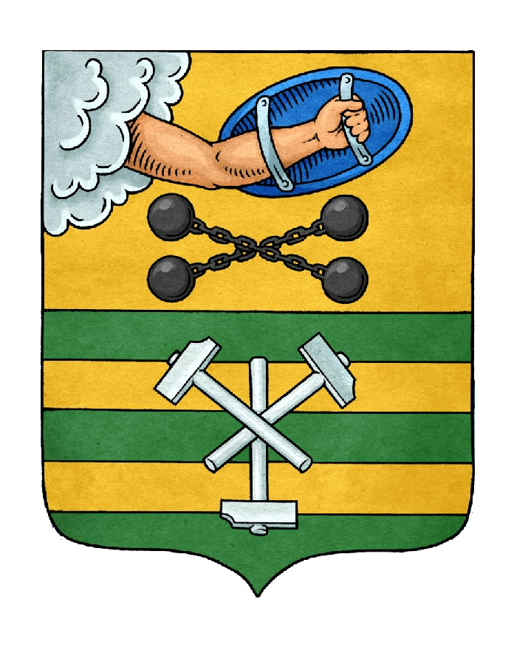

ПЕТРОЗАВОДСКИЙ ГОРОДСКОЙ СОВЕТ

24 сессия 29 созыва

РЕШЕНИЕ

от 18 января 2024 г. № 29/24-367

О внесении изменений в Решение Петрозаводского

городского Совета от 19 декабря 2023 г. № 29/23-339

«О бюджете Петрозаводского городского округа на

2024 год и на плановый период 2025 и 2026 годов»

В связи с планируемым поступлением доходов в бюджет Петрозаводского городского округа в целях реализации мероприятий по комплексному развитию территории жилой застройки и необходимостью обеспечения отдельных расходов бюджета Петрозаводского городского округа Петрозаводский городской Совет

РЕШИЛ:
Внести следующие изменения в Решение Петрозаводского городского Совета от 19 декабря 2023 г. № 29/23-339 «О бюджете Петрозаводского городского округа на 2024 год и на плановый период 2025 и 2026 годов»:

1. В пункте 1 статьи 1:

1.1. В подпункте 1 цифры «9 358 702,2» заменить цифрами «9 649 026,3».

1.2. В подпункте 2 цифры «9 458 702,2» заменить цифрами «9 749 026,3».
1(1). Подпункт 1 пункта 9 статьи 4 исключить.

1(2). Подпункт 3 пункта 1 статьи 9 исключить.

2. Приложения № 2, 5, 7, 9, 11, 13 изложить в новой редакции согласно приложениям.

Председатель Петрозаводского  городского Совета  Н.И. Дрейзис | Глава Петрозаводского  городского округа  И.С. Колыхматова

